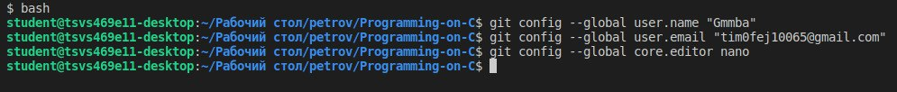
- Вошёл в GitHub

- Результат команды status

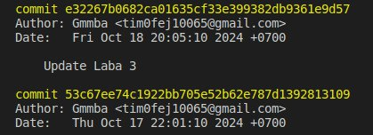
- Вывод git log

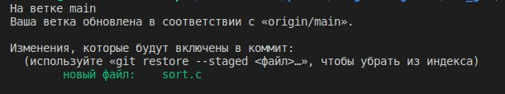
- git status после добавления sort.c

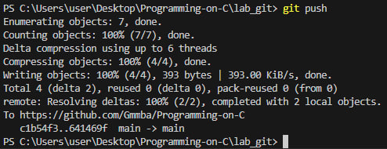
- git push после изменений файла

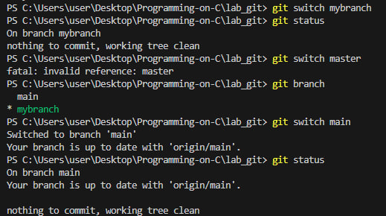
- Проверка наличия двух веток mybranch и main

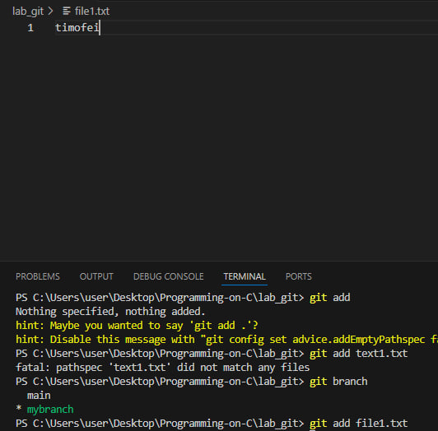
- Добавление file1.txt к mybranch

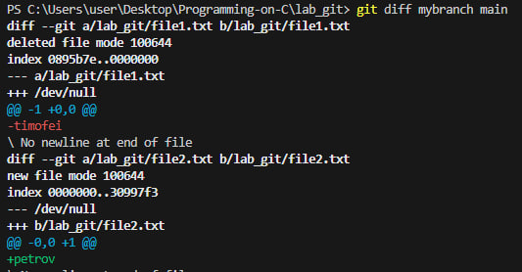
- Отличия mybranch и main

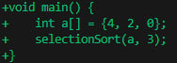
9. Вывод git diff

- Вывод git diff --staged

После git add sort.c выводы git diff и git diff –staged поменялись

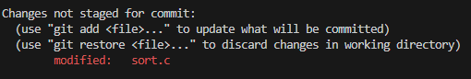
- Вывод после git restore

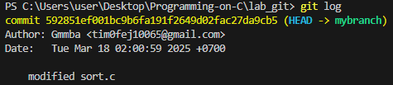
- Журнал после коммита

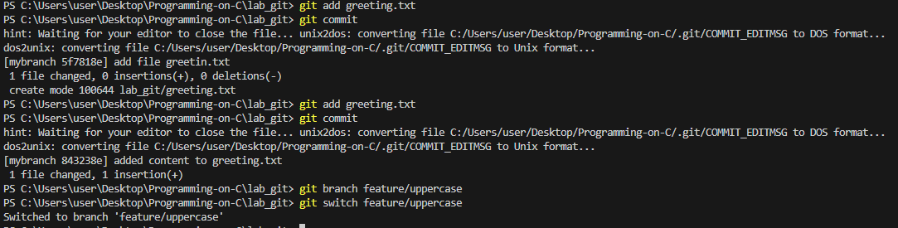
- Добавили greeting.txt, закоммитили. Создали новую ветку

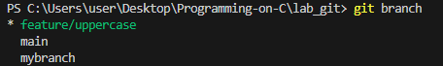
- Вывод git branch

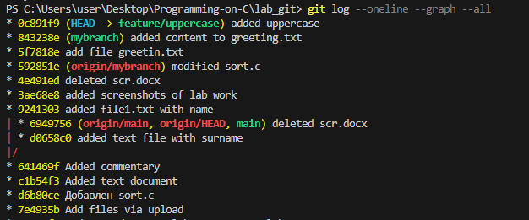
- Вывод git log –oneline –graph --all

- Вывод greeting.txt после слияния

- Удаление ветки

18. Создал branch1
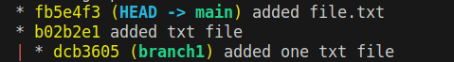

19. Результат git log —oneline —graph —all

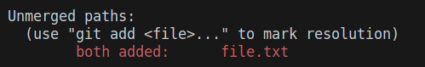

20. Merge conflict

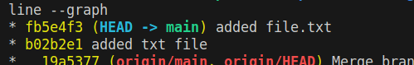

21. Merge conflict исчез

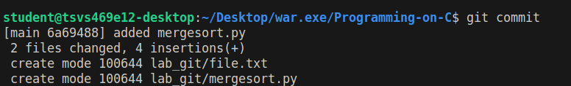
22. Добавлен скрипт на питоне

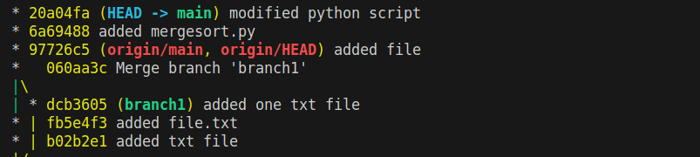
23. Вывод git log

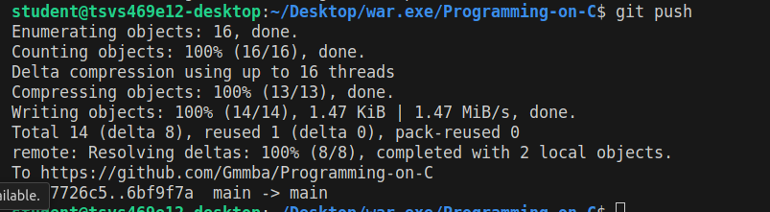
24. Финальный push

